ТЕМА 14. ЕФЕКТИВНІСТЬ ДІЯЛЬНОСТІ ПІДПРИЄМСТВА

1. Поняття і сутність ефективності
2. Показники оцінки ефективності діяльності підприємства
3. Напрямки підвищення ефективності діяльності підприємства

1. Поняття і сутність ефективності
Ефективність на макроекономічному рівні - інтегрована економічна категорія, яка відображає виробничі відносини щодо економії сукупних витрат уречевленої та живої праці на отримання кінцевого позитивного результату. Економічний зміст ефективності полягає у збільшенні результату (ефекту) з одиниці витрат сукупної праці.
Категорія "ефективність" на рівні підприємства характеризує зв'язок між величиною отриманого результату його діяльності й кількістю інвестованих або витрачених у виробництві ресурсів. Підвищення ефективності можна досягнути шляхом використання меншої кількості ресурсів для створення такого результату або за використанням такої самої кількості ресурсів чи більшого випуску з відносно меншою кількістю ресурсів для створення більшого результату.
Розкриттю сутності ефективності діяльності підприємства допоможе розмежування і чітке визначення таких категорій:
- результат діяльності підприємства;
- ефект;
- ефективність діяльності підприємства;
- критерій ефективності.
Результат діяльності підприємства визначається особливостями цієї діяльності, загалом характеризує наслідки його діяльності в операційній, інвестиційній, фінансовій, соціальній, екологічній, науково-технічній та інших сферах.
Операційні результати можуть бути визначені з урахуванням кількості виготовленої (реалізованої) продукції. Проте не завжди результат діяльності визначається кількістю якісної продукції. Можлива ситуація, коли результатом діяльності підприємства є неякісна продукція (брак). Брак - це негативний, але все-таки результат. Тому в обліку до показника "товарна продукція" неякісні (браковані) товари не включаються.
Результатом фінансової діяльності може бути отримана плата за надані в оренду основні засоби, отримані дивіденди і проценти, доходи від пайової участі в діяльності інших підприємств тощо. Науково-технічними результатами можуть бути доходи від продажу прав на створені на підприємстві об'єкти інтелектуальної власності.
Соціальні, екологічні та інші неекономічні результати діяльності підприємства враховуються у розрахунках ефективності діяльності, якщо вони мають вартісне вираження. Зазначимо, що соціальні й екологічні результати діяльності підприємства можуть бути негативними. Такими, наприклад, будуть наслідки роботи підприємства, якщо воно забруднює навколишнє середовище, або соціальні наслідки автоматизації виробництва на підприємстві, розташованому в регіоні, який має надлишок трудових ресурсів, за умов, що така механізація буде супроводжуватися скороченням кількості працівників.
Ефект - категорія, яка відображає перевищення результатів діяльності над витратами, пов'язаними з її здійсненням, у певному періоді часу. Характеризується показниками, що відрізняються складом витрат і результатів та способами визначення витрат і результатів, здійснених у різні періоди. Проте абсолютна величина ефекту часто не вказує на ступінь результативності роботи підприємства. Ефект діяльності може бути однаковим, але ступінь використання залучених ресурсів - різним.
Ефективність діяльності підприємства - це категорія, яка виражає відповідність результатів і витрат підприємства цілям діяльності та інтересам власників. Поняття "ефективність" передбачає порівняння отриманих результатів діяльності з величиною витрачених ресурсів.
Оскільки підприємство є відкритою системою і діє в межах певної національної економіки, проблему ефективності його діяльності можна розглядати з позицій різних зацікавлених сторін. Як економічна категорія ефективність має багато різновидів:
- економічна ефективність відображає відповідність витрат і результатів діяльності підприємства цілям та інтересам його учасників у грошовій формі;
- соціальна - відображає відповідність витрат і соціальних результатів діяльності підприємства цілям і соціальним інтересам суспільства;
- екологічна - відображає відповідність витрат й екологічних результатів інтересам держави і суспільства;
- інші види ефективності.
Оцінюючи економічну ефективність діяльності підприємства, потрібно враховувати ефективність для власників (учасників) підприємства. Рекомендують оцінювати такі види економічної ефективності:
- ефективність діяльності підприємства в цілому;
- ефективність участі в капіталі підприємства (ефективність власного капіталу власника підприємства або ефективність інвестицій у статутний капітал підприємства його учасників). Подібні розрахунки здійснюються з метою підтвердження для кожного з учасників доцільності його участі в капіталі підприємства і належать до класу розрахунків доцільності інвестування.
Критерій ефективності - категорія, яка вказує на підстави для оцінки ефективності, є її мірилом.
Підвищення ефективності є життєво важливим, особливо в умовах ресурсодефіцитної економічної ситуації. Для оцінки рівня ефективності потрібні як фінансові, так і нефінансові визначники ефективності. Визначення ефективності - це кількісна оцінка її рівня, його мета - встановити, чи зросла ефективність. Сутність проблеми підвищення ефективності полягає в тому, щоб на кожну одиницю витрат досягти максимального результату. Оцінки ефективності діяльності підприємства здійснюється за допомогою певних кількісних характеристик, які відображають (добре чи погано, точно або не дуже) відповідність результатів і витрат підприємства цілям діяльності, а також деяких якісних характеристик. Кожне підприємство відповідно до інтересів і цілей діяльності за критерієм ефективності формує систему конкретних прямих показників оцінки рівня ефективності, за якими оцінюється відповідність своїм цілям та інтересам.
Прямі показники оцінки рівня ефективності визначаються як співвідношення результатів діяльності та витрат:
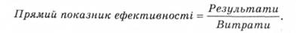
Категорія "витрати" охоплює ресурси різного виду, які використовує у своїй діяльності підприємство. На різних етапах оцінки ефективності можуть використовуватися показники витрат, що належать до всієї сукупності ресурсів або до певних їх видів. Взагалі витрати можуть мати як вартісне, так і натуральне вираження. Проте визначення витрат у натуральному вираженні є лише проміжним етапом, оскільки основні показники ефективності визначаються на основі вартісних оцінок.

2. Показники оцінки ефективності діяльності підприємства
1. Узагальнюючі показники - показники першого рівня (визначають ефективність використання відразу всіх ресурсів підприємства):
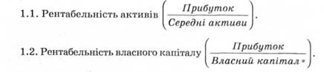
1.3. Рентабельність інвестованого капіталу, тобто капіталу, який використовується на підприємстві
1.4. Рентабельність продукції
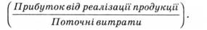
1.5. Рентабельність продажу
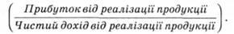
1.6. Рентабельність операційної діяльності
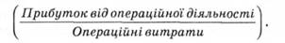

2. Показники другого рівня характеризують ефективність використання окремих видів ресурсів і дають змогу менеджерам зосередити увагу на використанні окремого ресурсу. Доцільно аналізувати їх динаміку, а не абсолютний рівень, оскільки абсолютне значення, наприклад рентабельності основних чи оборотних засобів, не можна порівнювати з альтернативною дохідністю, наприклад за банківськими депозитами, оскільки отриманий підприємством прибуток є результатом функціонування не лише одного виду активів підприємства, а всієї їх сукупності. Вивчення динаміки зазначених показників може виявити, з ефективністю використання яких активів у підприємства виникає найбільше проблем.

Показники ефективності використання основних засобів:
- віддача основних засобів:
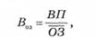де ВП - річний обсяг виробленої продукції у вартісних одиницях; ОЗ - середньорічна вартість основних засобів;
- рентабельність основних засобів:
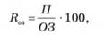де П - річний прибуток підприємства;
- коефіцієнт використання виробничої потужності:
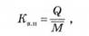де Q - річний обсяг продукції в натуральних одиницях; М - середньорічна потужність підприємства.
Показники ефективності використання обігових коштів:
- коефіцієнт обертання:
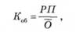де РП - дохід від реалізації продукції за період (рік, квартал, місяць); О - середній залишок обігових коштів підприємства; - рентабельність обігових коштів:
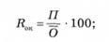
- відносна економія обігових коштів:
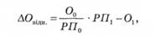де О₀ і О₁ - середні залишки обігових коштів відповідно в базовому та звітному роках; РП₀ і РП₁ - реалізована продукція підприємства відповідно в базовому та звітному роках.
Показники ефективності використання нематеріальних активів:
- віддача нематеріальних активів:
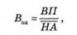де НА - середньорічна вартість нематеріальних активів;
- рентабельність нематеріальних активів:
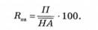
На практиці не завжди потрібно визначати результати всіх ресурсів. Деякі підприємства визначають ефективність тих чинників, які вважаються придатними показниками діяльності й успіху підприємства.

3. Напрямки підвищення ефективності діяльності підприємства
Напрямки підвищення ефективності використання основних засобів.
Інтенсивні напрямки підвищення ефективності використання основних засобів:
- удосконалення структури основних засобів підприємства;
- технічне переозброєння підприємства;
- механізація й автоматизація виробництва;
- оптимізація структури виробничого обладнання (ліквідація проблемних місць);
- удосконалення технологічних процесів;
- ліквідації проблемних етапів у виробничому процесі;
- скорочення тривалості виробничого циклу;
- комплексне використання і покращання якості сировини;
- застосування прогресивних форм організації виробництва і праці;
- забезпечення максимального завантаження виробничої потужності підприємства;
- підвищення професійно-кваліфікаційного рівня персоналу, який обслуговує об'єкти основних засобів, та ін.
Екстенсивні напрямки підвищення ефективності використання основних засобів:
- скорочення простоїв устаткування внаслідок підвищення якості ремонтного обслуговування, своєчасного забезпечення основного виробництва висококваліфікованим персоналом, сировиною, матеріалами, паливом, напівфабрикатами;
- підвищення коефіцієнта змінності роботи устаткування;
- зменшення кількості непрацюючого устаткування та ін.
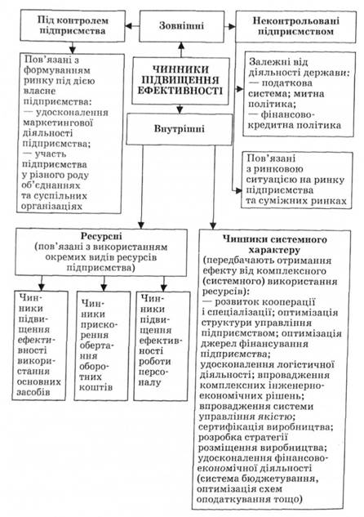
Рис. 1. Класифікація чинників підвищення ефективності діяльності підприємства

Напрямки прискорення обертання оборотних коштів.
На етапі формування виробничих запасів:
- створення оптимальних обсягів виробничих запасів;
- застосування при формуванні виробничих запасів принципу оптимального співвідношення ціни та якості;
- використання раціональних схем постачання матеріальних ресурсів.
У сфері виробництва:
- скорочення тривалості виробничого процесу;
- упровадження прогресивних ресурсозберігаючих технологій;
- зниження матеріало- і енергомісткості продукції;
- економне використання матеріальних ресурсів; комплексна переробка сировини та використання відходів; організація використання вторинних ресурсів;
- модернізація виробничої інфраструктури підприємства;
- формування системи мотивації за раціональне використання матеріальних ресурсів.
У сфері обігу:
- удосконалення маркетингової діяльності підприємства;
- прискорення процесу реалізації готової продукції;
- стимулювання збуту продукції;
- удосконалення системи розрахунків за відвантажену продукцію;
- ефективне управління дебіторською заборгованістю;
- пошук оптимальних схем взаємодії з банківськими установами з приводу залучення коштів і здійснення розрахунків.

Напрямки підвищення ефективності роботи персоналу:
- формування оптимального складу персоналу;
- механізація й автоматизація виробництва;
- заміна діючих технічних засобів на прогресивніші;
- модернізація устаткування;
- впровадження прогресивних технологічних процесів;
- удосконалення управління та організації виробництва і праці;
- поглиблення спеціалізації виробництва;
- збільшення реального фонду робочого часу;
- створення раціональних структур управління;
- створення відповідного морально-психологічного клімату в колективі;
- моральне заохочення працівників;
- поліпшення системи підготовки і перепідготовки персоналу;
- удосконалення систем оплати праці;
- застосування системи участі робітників у прибутках.

Кожен із зазначених напрямків на ефективність діяльності підприємства впливає різною мірою. На кожному етапі діяльності підприємства менеджери мають звертатися до найбільш актуальних і суттєвих за результативністю з них. Проте стратегічний план розвитку підприємства повинен передбачати застосування всіх можливих напрямків підвищення ефективності.

